LCWD1-35 户外-油浸式电流互感器

一、概述
LCWD1-35油浸式电流互感器为油纸绝缘、户外型产品，适用于额定频率50Hz或60Hz、额定电压为35kV及以下的电力系统中，作电能计量、电流测量和继电保护用。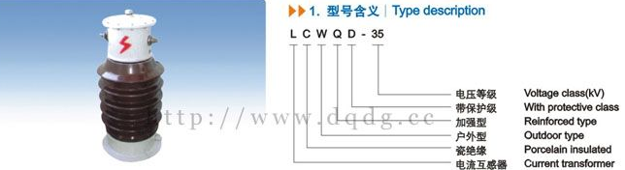
LCWD1-35 型电压互感器结构紧凑、体积小、重量轻，器身经过真空干燥处理，装于充满变压器幅的套管中。其上半部分为一次绕组，下半部分为二次绕组，套管固定于底座上，套管顶部装有储油柜，一次绕组出头分别从柜壁两侧引出，标有P1的起始端子用小瓷套与柜壁绝缘，末端P2与柜壁直接连接，储油柜正面装有表示不同温度的油表。
1. 额定绝缘水平：40.5/95/185kV；L
2. 额定二次电流：5A；
3. 额定一次电流、准确级组合、额定输出及动、热稳定电流见表；
4. 外绝缘爬电距离：普通型≥735；W2型≥1100。

二、LCWD1-35 技术参数
产品型号 | 额定电流比(A) | 级次组合 | 准确级及额定输出（VA） COSφ=0.8 |  |  |  | 一秒热稳定  电流(kA) | 动稳定电流  (kA)
产品型号 | 额定电流比(A) | 级次组合 | 0.2S | 0.2 | 0.5 | 10P20 | 一秒热稳定  电流(kA) | 动稳定电流  (kA)
LCWD1-35  户外电流互感器 | 15/5 | 0.2S/10P20  0.2/10P20  0.5/10P20 | 20 | 20 | 50 | 50 | 1.1 | 2.9
LCWD1-35  户外电流互感器 | 20/5 |  |  |  |  |  | 1.5 | 3.8
LCWD1-35  户外电流互感器 | 30/5 |  |  |  |  |  | 2.3 | 5.7
LCWD1-35  户外电流互感器 | 40/5 |  |  |  |  |  | 3 | 7.6
LCWD1-35  户外电流互感器 | 50/5 |  |  |  |  |  | 3.8 | 9.6
LCWD1-35  户外电流互感器 | 75/5 |  |  |  |  |  | 5.6 | 14.5
LCWD1-35  户外电流互感器 | 100/5 |  |  |  |  |  | 7.5 | 19.2
LCWD1-35  户外电流互感器 | 150/5 |  |  |  |  |  | 11.3 | 28.7
LCWD1-35  户外电流互感器 | 200/5 |  |  |  |  |  | 15 | 38.3
LCWD1-35  户外电流互感器 | 300/5 |  |  |  |  |  | 22.5 | 57.5
LCWD1-35  户外电流互感器 | 400/5 |  |  |  |  |  | 30 | 76.5
LCWD1-35  户外电流互感器 | 500/5 |  |  |  |  |  | 45 | 115
LCWD1-35  户外电流互感器 | 600/5
LCWD1-35  户外电流互感器 | 750/5
LCWD1-35  户外电流互感器 | 1000/5
LCWD1-35  户外电流互感器 | 1200/5
LCWD1-35  户外电流互感器 | 1500/5

三、LCWD1-35电流互感器型号含义、外形尺寸图

本文地址：http://www.dqdg.cc/LCWD1-35-203.html

